MAPS種子教師 課堂實踐紀錄
年段 |  | 六年級 | 版本 | 康軒 | 課次名稱 |  | 第十二課：最好的味覺禮物
提問架構：
教學重點 | 暖身題 | 基礎題 | 挑戰題
寫作結構 |  | Q0.今昔今架構
閱讀理解 | ▲預習任務  一部曲~三部曲 | 製作食物時可以寫出哪些內容，從課文中找出相對應的答案
觀點探究 |  | 作者做這件事的用意及感受 | 討論作者對於手作的及外面的加工食品有何觀點
寫作教學 | ▲暖身提問  1.課文寫作手法的覺察。  2.課文與作者原文寫作方法的比較 |  | - 分析作者的寫作手法  - 找尋補充資料，讓孩子了解美食文學有哪些面向  - 帶孩子實際製作水餃，以利寫作  - 帶孩子到第二市場進行闖關，讓孩子體驗當地特色美食，進行吃播與分享等  - 進行最好的味覺禮物寫作

提問設計：
暖身 | 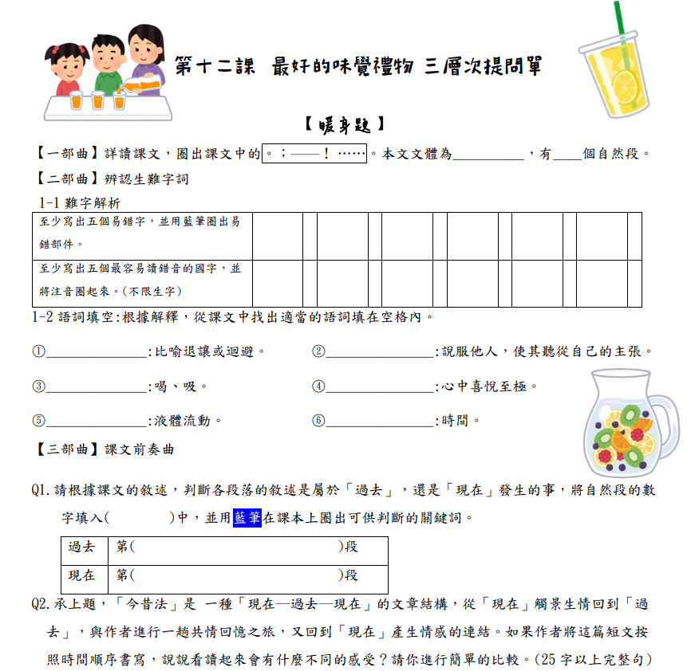  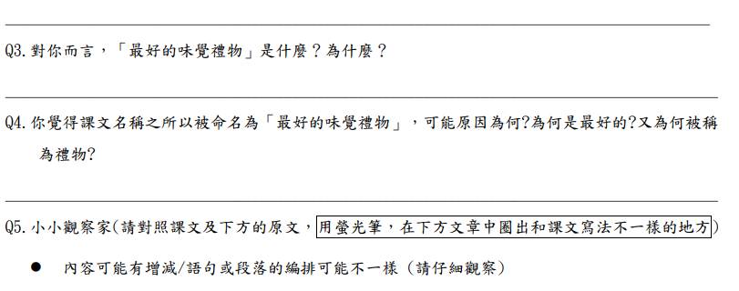  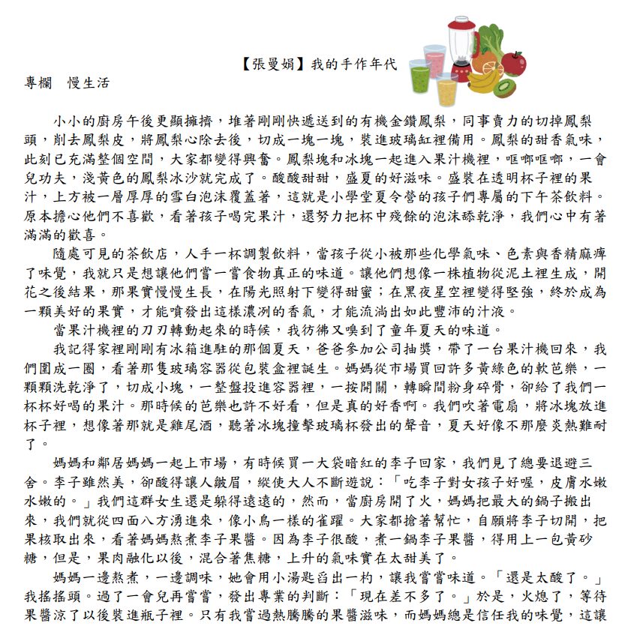  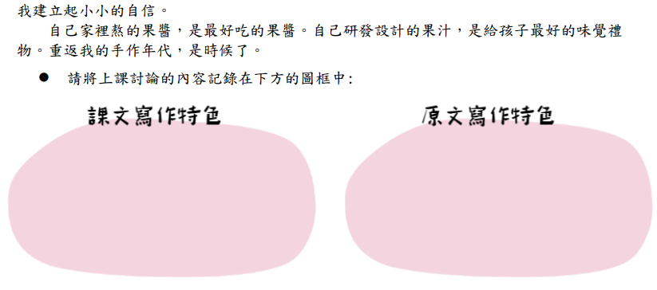
基礎 | 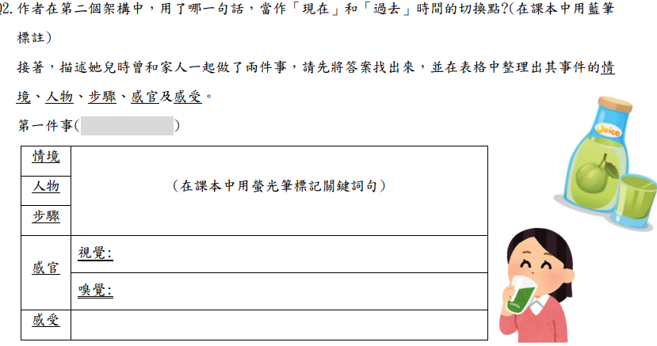  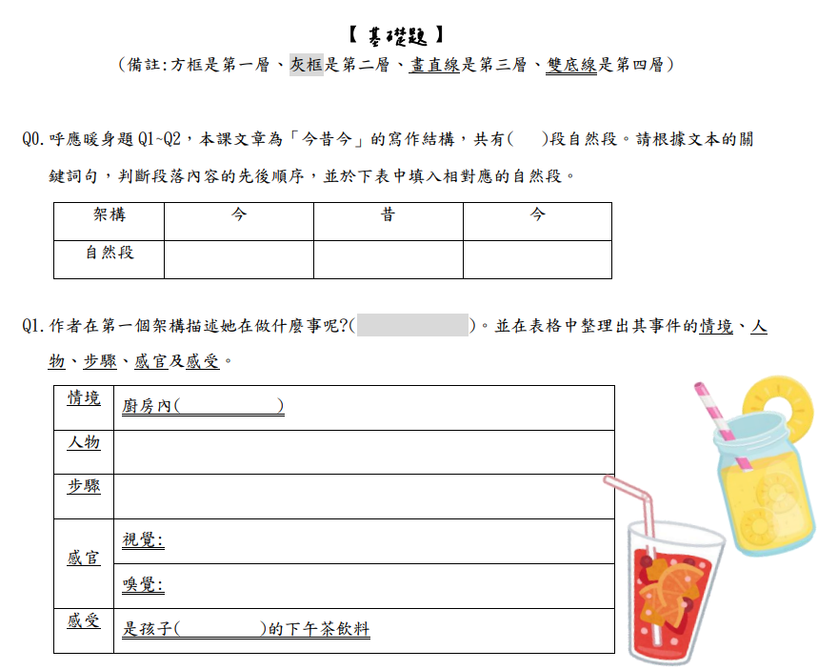  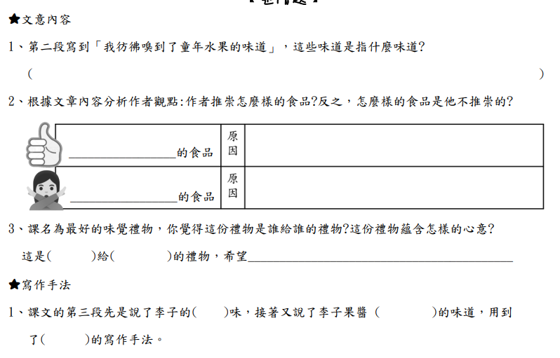  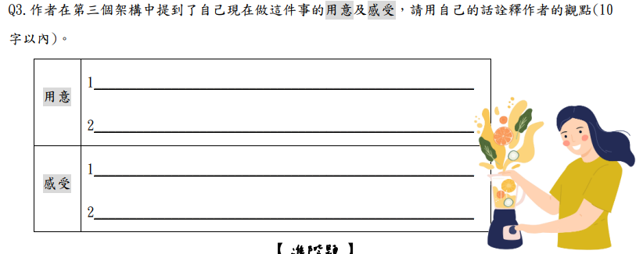  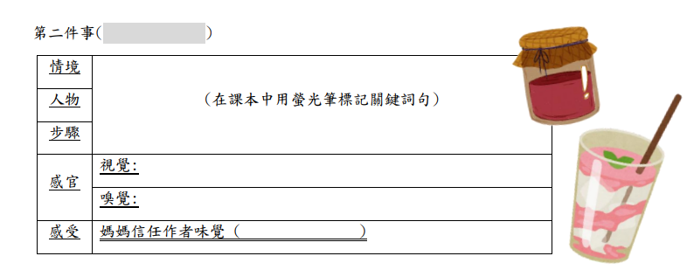  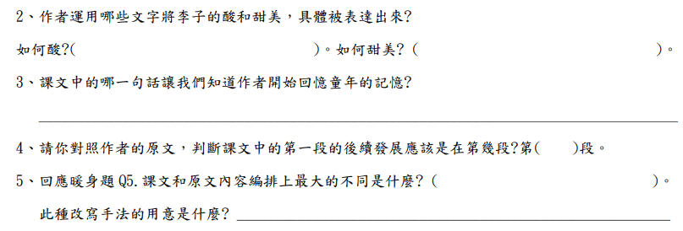
挑戰 | 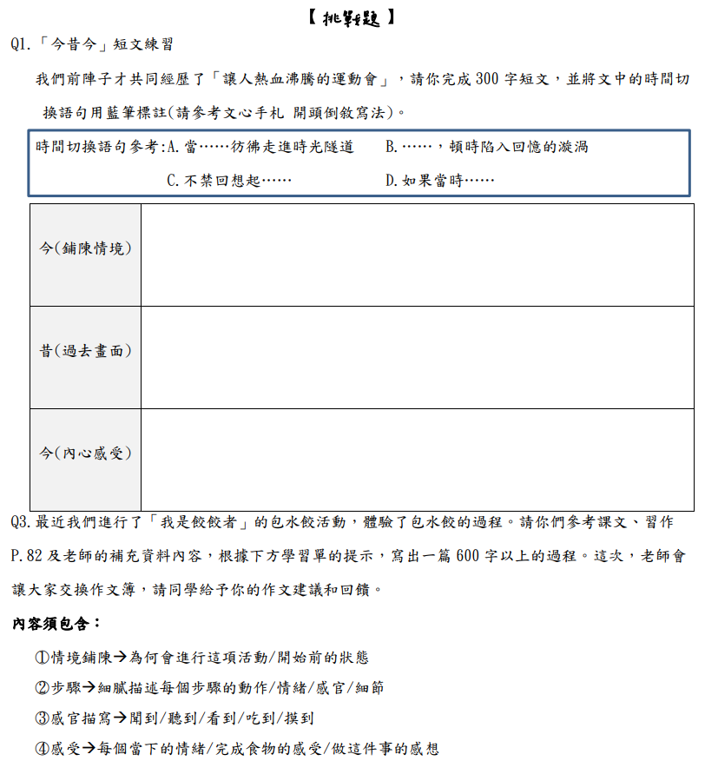
學生表現紀錄(提問單照片/課堂照片/學生作品照片)
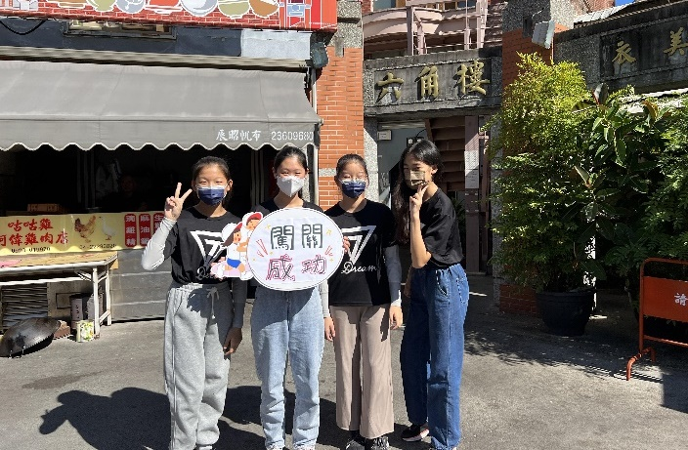 |  |  |  |  |  | 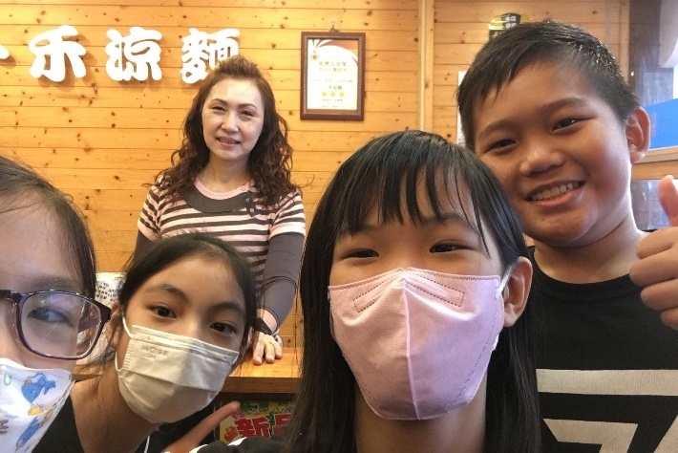
第二市場小組闖關合照：  老師帶著孩子一起到第二市場進行食字路口闖關，進行吃播等活動。 |  |  |  |  |  | 小組與老闆娘的合照：  這是從路人口中得知一定要來吃的一禾涼麵。
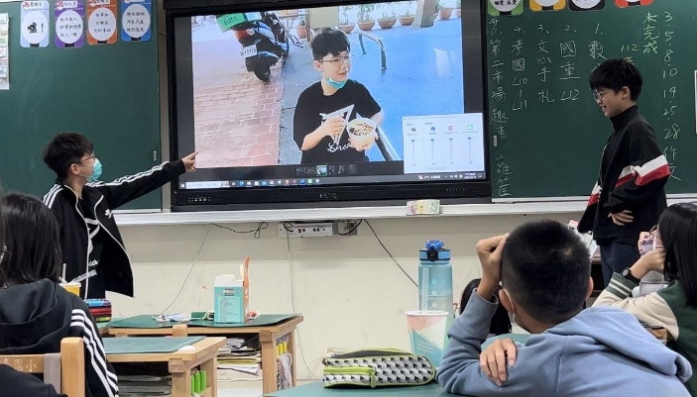 |  |  |  |  |  | 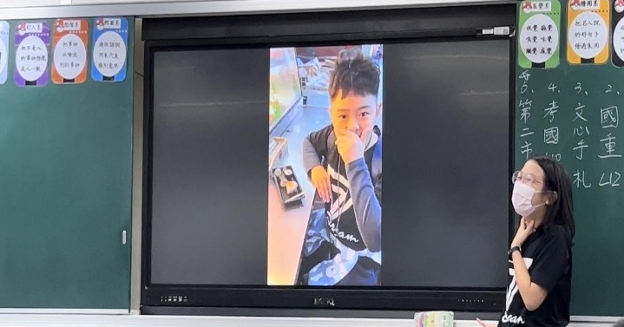
吃播小組報告：  孩子正在介紹他們這組品嘗的美食在哪裡買的，好吃的地方在哪裡。 |  |  |  |  |  | 分享吃播時的趣事：  孩子們分享當時在吃壽司時，因為語句講得不太順暢，導致重錄了很多次。
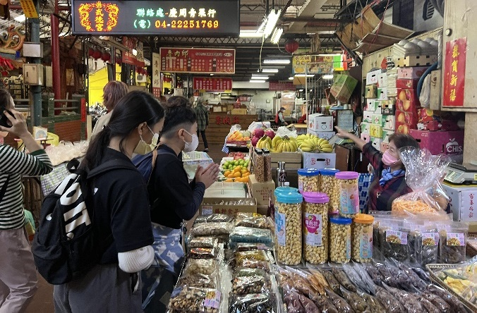 |  |  |  |  |  | 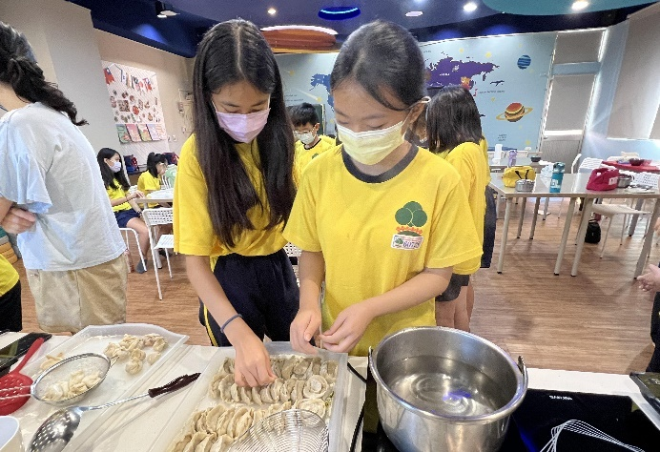
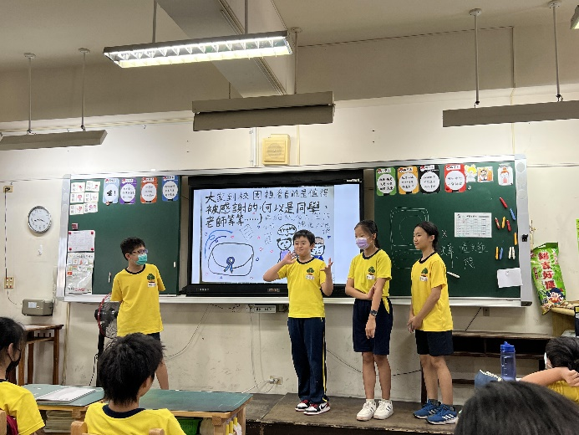  勇敢踏出舒適圈：  為了盡快完成闖關，孩子骨氣勇氣向店家詢問是否有推薦的商家。 |  |  |  |  |  | 為寫作而生的包水餃活動：  為了讓孩子可以對親自動手做食物有深刻的體會，老師安排了全班的包水餃活動。
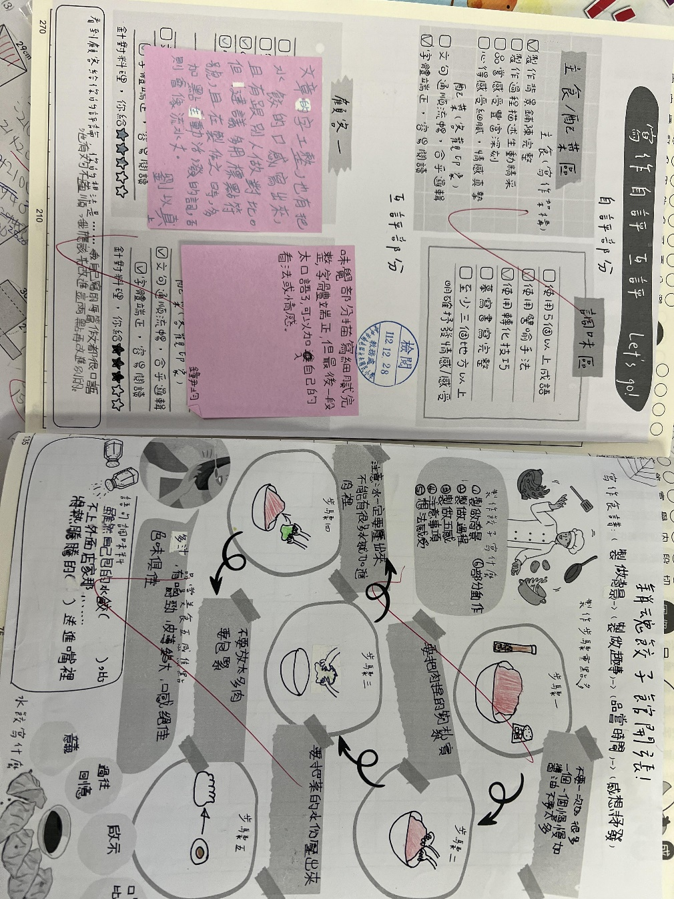
寫作引導單：
為了讓孩子更清楚如何將做食物的過程寫得有情感，有內容，老師特別設計了作文單讓孩子在寫之前能將自己腦中的內容進行組織。
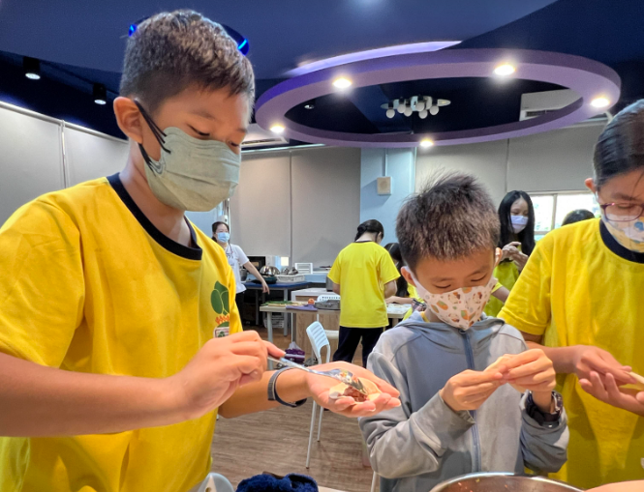
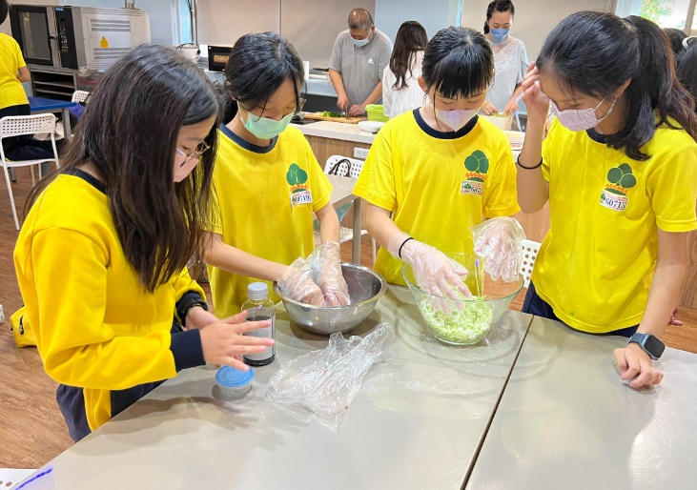
自己動手做的最好:
很多人說這是第一次自己做水餃，所以即使水餃不好看，但在心中依舊是number one。
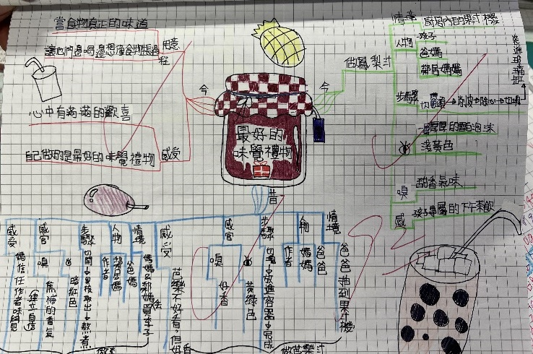
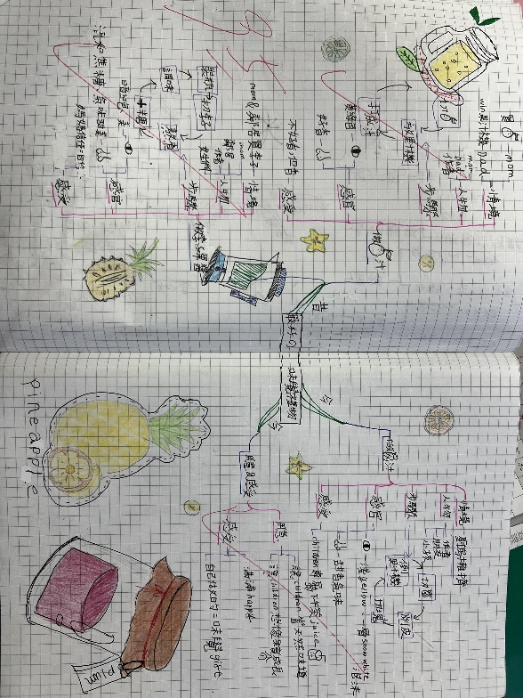
以心智圖帶寫：
本課的心智圖除了整理出製作時可以寫哪些內容，更用到了今昔今的架構，以利孩子日後發展他們的作文書寫。
教師課堂省思
最好的味覺禮物一課，提及作者帶孩子體驗自己動手打果汁的樂趣，因此我認為如果可以讓孩子自己動手作，有助於他們仿寫相似結構的文章。兩年前因疫情嚴峻，在進行這一課時，沒有機會帶著全班在學校一起製作美食，但今年疫情趨緩便有了這樣的機會。首先，在基礎題的部分可以讓孩子清楚了解寫製作食物的過程可以從哪些面向下手。過去他們在分享與家人製作食物時，最大的問題就是在寫流水帳，彷彿老師在閱讀的不是文章，而是食譜步驟。接著，老師也找了許多美食文學作家的文章，引導孩子統整出食物的書寫還可以從哪些面向出發，以利他們發展自己的寫作素材。
有鑑於班上多數孩子的寫作學習遷移能力較差，所以在帶他們做水餃之前，我先讓他們看了作文的寫作架構單，提醒他們在製作的同時，需要留意哪些重點，需要放大哪些過程，事後證明這樣的安排是對的，雖然仍有部分孩子無法精確掌握老師要求的內容，但百分之七八十的小孩確實可以在寫製作過程時穿插自己的情緒與觀察。此次，我也在學習單中加入了自評表與互評表的機制，一方面可以讓他們檢視自己的文章是否真的有達到老師的要求，另一方面可以透過閱讀他人的文章，學習別人的優點，或是從他人寫作上的問題進行自我省思。有趣的是真的有不少自己寫作程度不佳的孩子，抨擊他人語句邏輯不通，不知道他們有沒有回過頭來想想自己是否也犯了相同的錯誤呢?
接著，本班也進行了本課的特別企劃:第二市場食字路口。第二市場有許多台中在地小吃，因此老師設計了一連串的闖關活動，其中包含品嘗美食、與路人店家互動、進行吃播、店家特色評比等，參訪結束後要以他們的影像或照片記錄進行報告。對許多孩子來說，在沒有大人的協助下，要主動向路人問話、在店家內吃播都是很大的挑戰，這對他們而言即是踏出舒適圈，讓我很感動的事情是每一組都順利完成任務，在吃播時也盡全力做好美食直播主的角色，這也讓這群有youtuber夢的孩子體會到要當一名youtuber沒有想像中的簡單。有一組的孩子與全班分享，他們為了錄好喝味噌湯的吃播，甚至買了三碗味噌湯，因為中途不是笑場，就是忘詞，甚至被熱湯嗆到。看著孩子們閃閃發亮的眼神，及豐富多元的回饋學習單，我知道這次的闖關活動勢必成為他們小學生活中重要的一筆。
而這一課需要省思的部分是自己安插了太多活動，導致今昔今的小短文沒有充足的時間進行教學與討論，孩子們繳出來的質量不佳，許多孩子仍無法掌握倒敘開頭如何銜接過去的回憶，最終又如何將時間轉回當下。下次必須再安排更完整的教學活動，讓孩子能更清楚這樣結構的寫作脈絡及寫作技巧應如何操作。
張鈞評 113.01.10

